附件1

京津冀律协集中培训平台操作指南

一、报名流程
1.登陆首都律师网：
https://www.beijinglawyers.org.cn（推荐使用360极速、搜狗等浏览器）
找到“京津冀律协集中培训报名系统”入口，如下图所示：
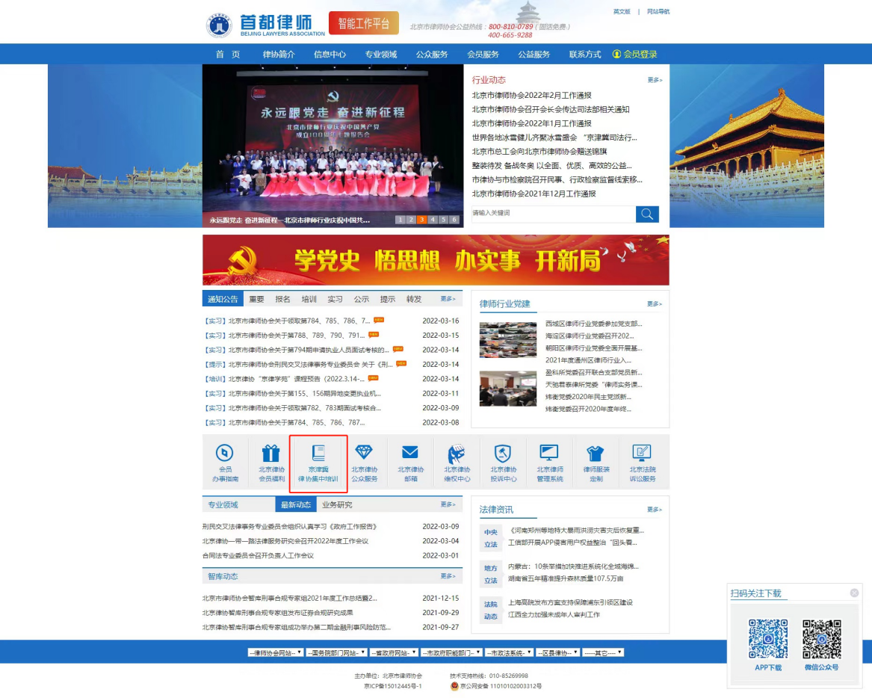

2.报名
进入“京津冀律协集中培训报名系统”，填报信息，填报完成后点击“提交”即可。
完成学习账户申请后，请在5个工作日后，登陆京津冀律协集中培训平台进行学习，账户有效期1个月，请务必在此时间内完成学习。
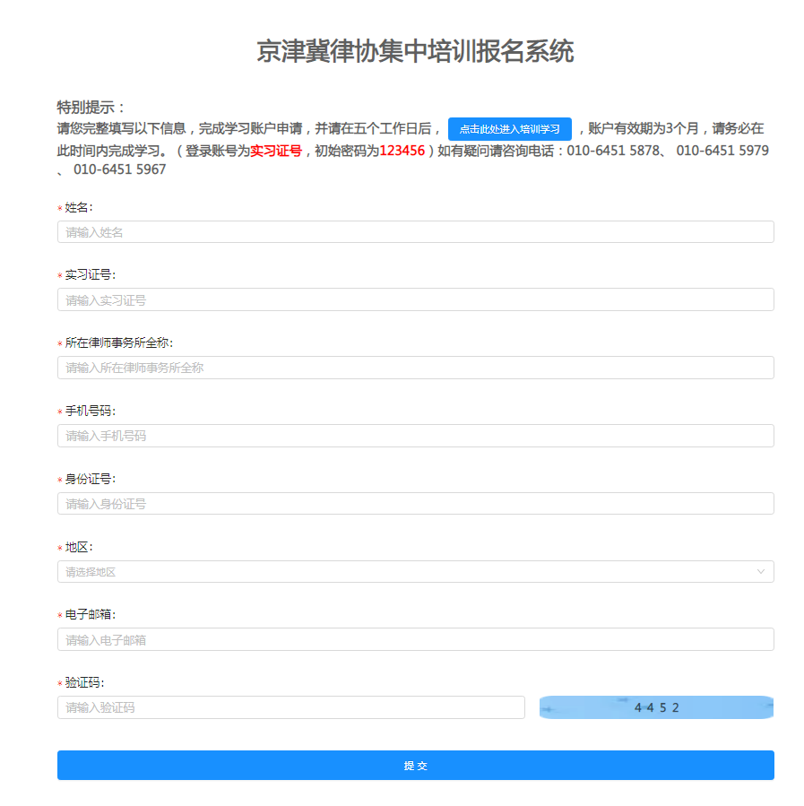

二、学习流程
1.登录以下网址或扫描二维码，进入京津冀律协集中培训学习平台，在固定区域输入用户名和密码。
用户名：实习证号码 初始密码：123456
请首次登录平台后修改密码！
https://appgsoghlmo7596.h5.xiaoeknow.com
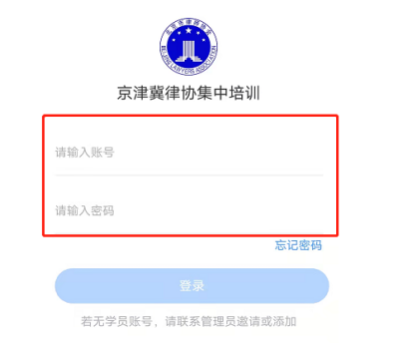

2.点击培训内容，选择学习模块，进入学习页面。
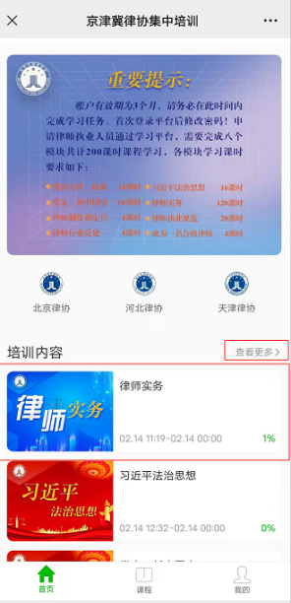

3.选择相应课程，开始学习。

